Dziennikarstwo w erze mobilności
Badania d*fusion communication na temat mobilnego środowiska pracy dziennikarskiej.
Dynamicznie postępujący rozwój technologii, który zrewolucjonizował niejedną branżę, nie ominął także dziennikarstwa. Czasy, w których redaktorzy obowiązkowo stawiali się rano w biurze, a następnie zbierali materiały czy to wychodząc „na miasto”, czy prowadząc rozmowy telefoniczne, by następnie opracować je zasiadając przed redakcyjnym komputerem, bezpowrotnie minęły. Dziś stacjonarne „Pecety” zostały zastąpione przez przenośne, coraz lżejsze laptopy i tablety, a pierwszy lepszy smartfon może pełnić funkcję aparatu cyfrowego, dyktafonu, kamery video, edytora tekstu, zdjęć i filmów.
Agencja PR d*fusion communication w maju br. przeprowadziła badanie „Mobile Journalism”, którego celem było poznanie opinii dziennikarzy na temat mobilnego środowiska pracy. Wykazało ono m.in., że:
- Ponad 90 proc. dziennikarzy uczestniczących w badaniu korzysta z przenośnego laptopa i telefonu w swojej bieżącej pracy.
- Prawie 50 proc. zapoznaje się z treścią nadsyłanych informacji na smartfonie.
- Połowie dziennikarzy zdarzyło się napisać tekst na smartfonie.
- 89 proc. dziennikarzy przyznaje, że telefon komórkowy podniósł efektywność ich pracy.
- 41 proc. redaktorów przeprowadziło wywiad przez komunikator internetowy.
- 25 proc. newsroomów przeniosła się do sieci.
109 ankietowanych dziennikarzy o różnych profilach udzieliło odpowiedzi na 14 pytań, by pokazać, jak smartfony, tablety oraz dostęp do mediów społecznościowych zmieniły redakcyjną rzeczywistość.
Tekst pisany w tramwaju
Mobilne urządzenia to możliwość mobilnej pracy. Badanie ,,Mobile Journalism” wskazuje, że zaledwie 23 proc. ankietowanych wykonuje swoje zadania wyłącznie w redakcji. Prawie połowa przyznaje, że pracuje z domu, a 18 proc. w kawiarni lub restauracji. Coraz lżejsze i poręczniejsze urządzenia sprawiły, że 17 proc. respondentów zdarzyło się „redakcyjne biurko” zastąpić własnymi kolanami, pisząc tekst w…. komunikacji miejskiej. Dziennikarze coraz większą role przypisują smartfonom. Prawie 90 proc. docenia, że działają sprawnie i są zawsze pod ręką, a dla ponad 1/4 istotna jest możliwość połącznia z Internetem dzięki czemu mogą o dowolnej porze dnia zajrzeć do skrzynki pocztowej i zweryfikować nadesłane treści oraz zrobić szybki research w sieci. Smartfon wykorzystywany jest przez dziennikarzy jako narzędzie do robienia zdjęć ze spotkań i konferencji (jak wskazuje 73 proc. ankietowanych), rejestracji wywiadów (52 proc.), a także do… tworzenia tekstów. Aż połowa badanych przyznała, że chociaż raz napisała materiał prasowy na swoim telefonie.
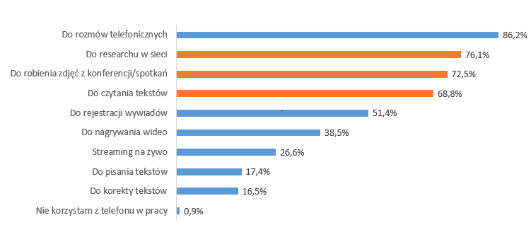
Wykres 1. Sposób wykorzystania telefonu w pracy

Spotkajmy się online
Korzystanie z urządzeń mobilnych pozwala na jeszcze łatwiejszy niż dotychczas dostęp do portali społecznościowych, co znacznie ułatwia komunikację wewnątrz redakcji, a co za tym idzie dziennikarze coraz rzadziej muszą spotykać się twarzą w twarz, by omówić bieżące sprawy i kolejne materiały. Jak wynika z badania „Mobile Journalism”, prawie ¼ newsroomów przeniosła się do sieci, a ponad połowa badanych przyznaje, że łączy tradycyjny styl z mobilnym.
Wykres 2. Jak mobilność zmieniła newsroomy?
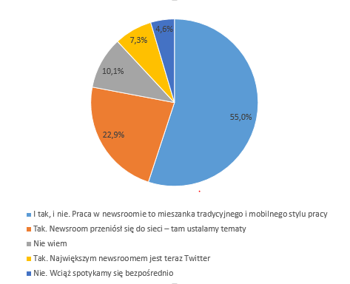

Częstym miejscem spotkań dziennikarzy jest Twitter pełniący rolę branżowego komunikatora, na którym swobodnej niż np. na Facebooku można wyrażać swoje opinie. Umożliwia on również szybki dostęp do newsów i aktualności. Portale społecznościowe pozwalają nie tylko dzielić się informacjami, ale także przeprowadzać wywiady. Ponad 40 proc. badanych przyznało, że chociaż raz wykorzystało do tego celu Facebook Messenger lub komunikator Google Hangouts. Dużym powodzeniem cieszy się również Skype, którego wybrała ponad połowa ankietowanych.
„Dzisiaj szybciej dotrzemy do redaktora poprzez Twittera, przeprowadzimy wywiad przez Skype oraz przedstawimy komentarz w okienku Facebook Messengera – przekonuje Łukasz Malczewski, dyrektor zarządzający d*fusion communication. „Warto jednak podkreślić, że kontakt z dziennikarzami poprzez media społecznościowe to nie tylko możliwość szybkiej komunikacji ale również ogromna odpowiedzialność i zobowiązanie. Media społecznościowe wymagają otwartej, szybkiej i przejrzystej komunikacji, która jest również widoczna dla szerokiej grupy odbiorców. Dlatego tak istotna jest odpowiedzialność za słowo i umiejętność reagowania na zapytania dosłownie „na żywo”, tym bardziej w sytuacjach kryzysowych”.
Nowy wymiar komunikacji
Dziennikarstwo w erze mobilnych urządzeń przeszło swoistą rewolucję, z którą zmierzyć się muszą współpracujące z redakcjami agencje PR. Dzięki sprawnym urządzeniom i łatwemu dostępowi do Internetu redaktorzy pracują znacznie szybciej (prawie 90 proc. badanych przyznało, że korzystanie ze smartfonów znacznie podniosło ich efektywność) i tak też działać powinni PR-owcy. Dziennikarze nie czytają nadesłanych przez nich informacji jedynie na ekranach redakcyjnych komputerów, ale w dowolnym miejscu i czasie, korzystając z laptopów tabletów lub telefonów.
Badanie „Mobile Journalism” pokazuje, że prawie połowa badanych czyta nagłówki i pierwsze zdania tekstu na komórce, a ponad ¼ z nich uznaje to za podstawowy sposób zapoznawania się z nadesłanymi treściami. Zadaniem PR-owca jest zatem dostosowanie informacji prasowej do odczytu na tego typu urządzeniach. I nie chodzi tu o zmienianie długości dostarczanych tekstów, bo jak przyznało ¾ badanych, przyciąga nie rozmiar materiału, ale interesujący temat i treść. Tekst powinien być dostarczony do dziennikarza w takim formacie, aby był łatwy do odczytu na telefonie, np. jako treść maila, który automatycznie dostosowuje się do rozmiaru wyświetlacza.
Wykres 3. Jakie znaczenie ma długość czytanego tekstu?
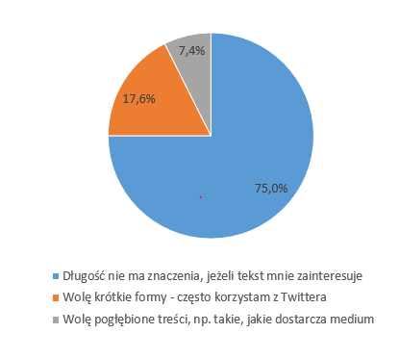
,,W dobie portali społecznościowych zmieniła się także forma komunikacji z dziennikarzami. Większość PR-owców chociaż raz wykorzystała facebookowy kontakt do dziennikarza w celach służbowych. Bazy adresów mailowych i numerów telefonów to już nie wszystko, bardzo pomocne w budowaniu relacji okazują się kręgi znajomych w social mediach” – dodaje Łukasz Malczewski. Dostęp do portali społecznościowych daje PR-owcom możliwość podpatrywania dziennikarzy i śledzenia ich codziennej pracy, dzięki czemu mogą dopasować materiał prasowy do aktualnego obszaru zainteresowań redaktora.
Rozwój technologii, choć stwarza dziennikarzom i agencjom PR wiele możliwości, jest także ogromnym wyzwaniem, szczególnie dla tych drugich. Mobilny świat staje się coraz szybszy i coraz trudniej za nim nadążyć. Redaktorzy, chętnie wykorzystują nowości technologicznie w celu usprawnienia swoich działań. Rezygnują z pracy przy redakcyjnym biurku na rzecz tej zdalnej, komputer zastępują smartfonem, a bezpośrednie spotkania w newsroomach przenoszą do Twittera. Agencje, które dążą do jak najlepszych relacji z dziennikarzami muszą stawić czoła tej mobilnej rewolucji, by nie dać się wyprzedzić.

7 wskazówek dla PR-owców:
- Bądź szybki w reakcji na zapytania mediów – szanuj ich czas i pamiętaj, że dzisiejszy news, następnego dnia przechodzi do historii.
- Zadbaj o intrygujący tytuł artykułu i krótki celny lead (nie zapominając o interesującej i wartościowej treści).
- Dostosuj format wysyłanych materiałów do urządzeń mobilnych, przede wszystkim smartfonów.
- Śledź działania dziennikarzy w social mediach, głównie na Twitterze.
- Buduj relacje z dziennikarzami na portalach społecznościowych – to nie wymóg to zobowiązanie.
- Mobilność to styl życia i pracy. Bądź gotowy na kontakt z redaktorem, również ,,po godzinach”.
- Bądź otwarty na dialog, również te za pośrednictwem Skype’a i komunikatorów internetowych.

